下载Hibernate的开发包
Hibernate提供了3.x 、4.x、 5.x版本[3.x和5.x居多，因为4.x出来没多久就出了5.x]
https://sourceforge.net/projects/hibernate/files/hibernate-orm/5.0.7.Final/

解压hibernate
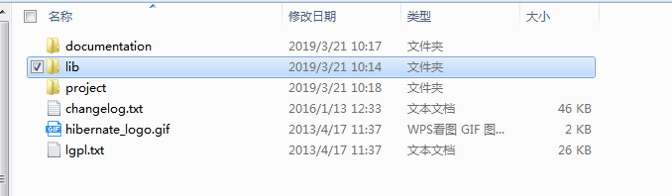
documentation :Hibernate的开发规范和文档
lib :Hibernate的开发使用的jar包
project :Hibernate的提供测试的工程。

创建项目，引入jar包
引入hibernate基本包：lib/required/*.jar,如图：
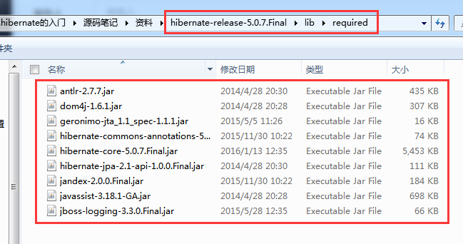
引入数据库c3p0的驱动包：lib/optional/*.jar，如图：
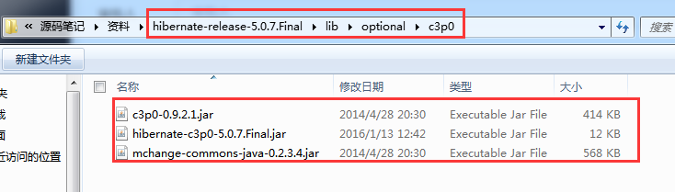
引入日志包：企业开发中常用apche-log4j.jar，如图：
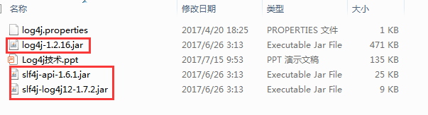
如下：
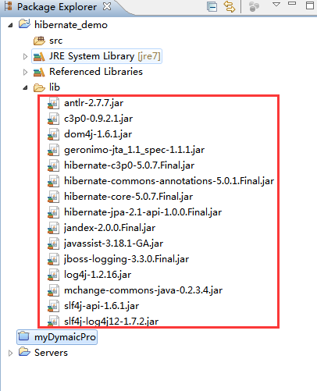
还有一个就是需要的数据库驱动的jar包：如：
然后选中所有的包，右键，build path增加到构建路径

、数据库操作
先连接数据库
创建数据库hibernate，并使用
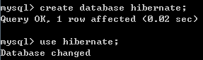
创建客户表：
CREATE TABLE `cst_customer` (
`cust_id` bigint(32) NOT NULL AUTO_INCREMENT COMMENT '客户编号(主键)',
`cust_name` varchar(32) NOT NULL COMMENT '客户名称(公司名称)',
`cust_source` varchar(32) DEFAULT NULL COMMENT '客户信息来源',
`cust_industry` varchar(32) DEFAULT NULL COMMENT '客户所属行业',
`cust_level` varchar(32) DEFAULT NULL COMMENT '客户级别',
`cust_address` varchar(128) DEFAULT NULL COMMENT '客户联系地址',
`cust_phone` varchar(64) DEFAULT NULL COMMENT '客户联系电话',
PRIMARY KEY (`cust_id`)
) ENGINE=InnoDB AUTO_INCREMENT=1 DEFAULT CHARSET=utf8;

1.1.5、创建一个与表字段相同的类
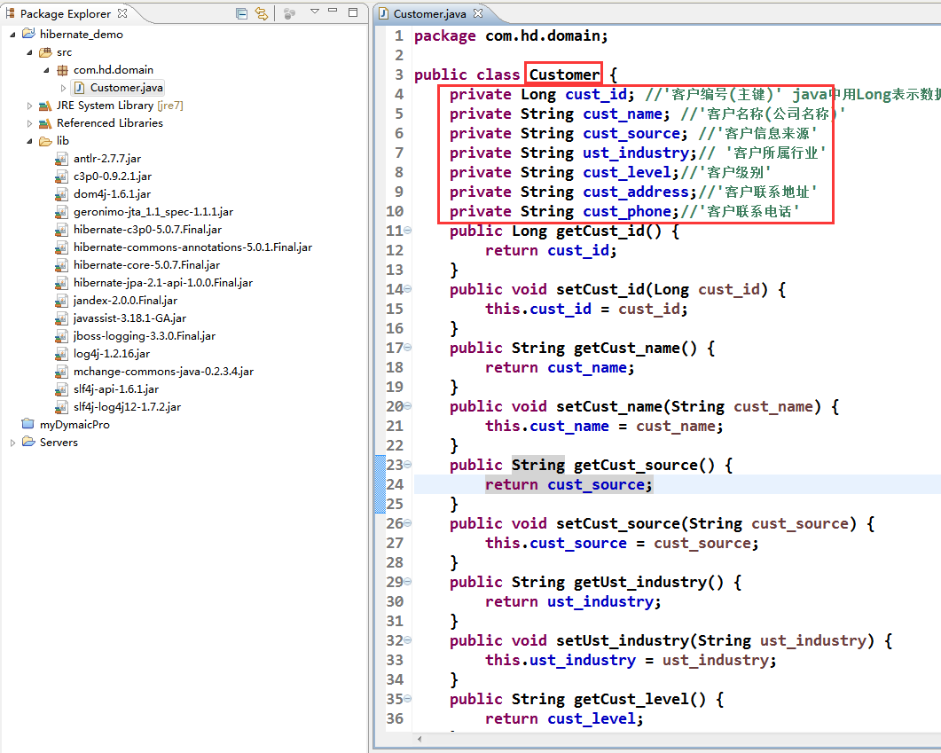
1.1.6、将数据库表cst_customer和新建的customer类做映射关系
（1）通常都是使用xml配置文件来做映射。这个xml的命名可以随便命名，但是通常大家都喜欢这么来做：
类名.hbm.xml，然后放在对应类所在目录下。如图：
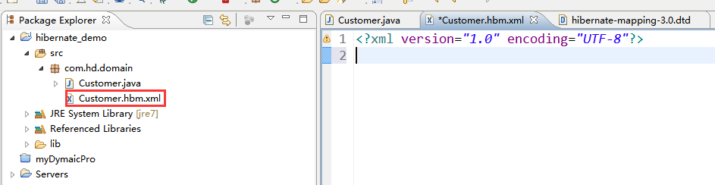
- 增加xml约束，如图：

<!DOCTYPE hibernate-mapping PUBLIC
"-//Hibernate/Hibernate Mapping DTD 3.0//EN" "http://www.hibernate.org/dtd/hibernate-mapping-3.0.dtd">
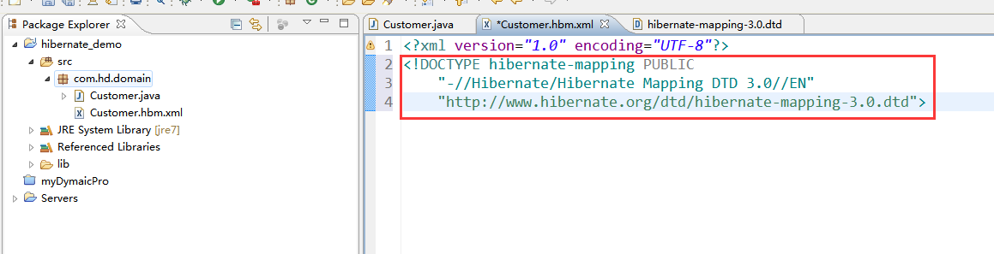
- 配置映射关系
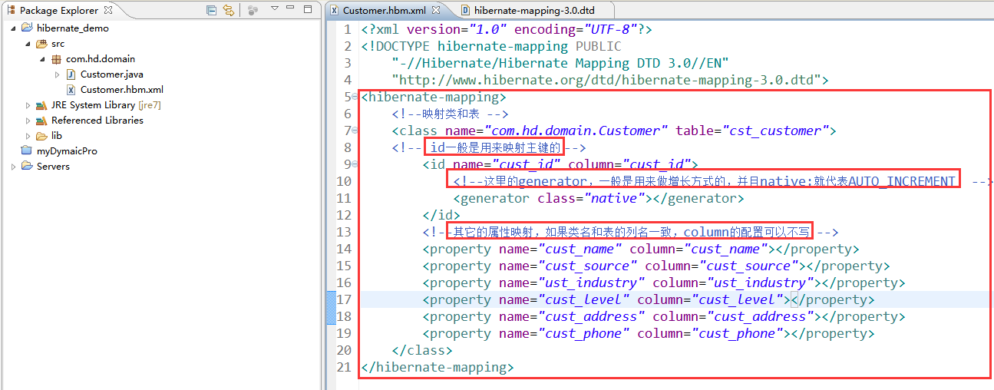

1.1.6、做数据库的核心配置
（1）要求在src下面必须有一个叫做hibernate.cfg.xml的配置文件
（2）增加约束
<!DOCTYPE hibernate-configuration PUBLIC
"-//Hibernate/Hibernate Configuration DTD 3.0//EN"
"http://www.hibernate.org/dtd/hibernate-configuration-3.0.dtd">
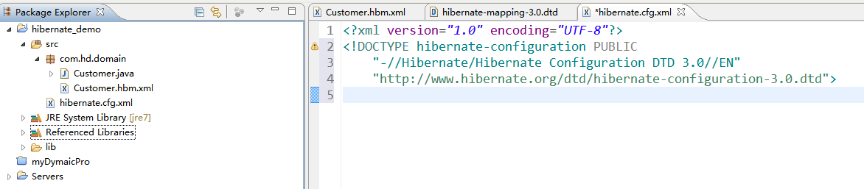
（3）核心配置
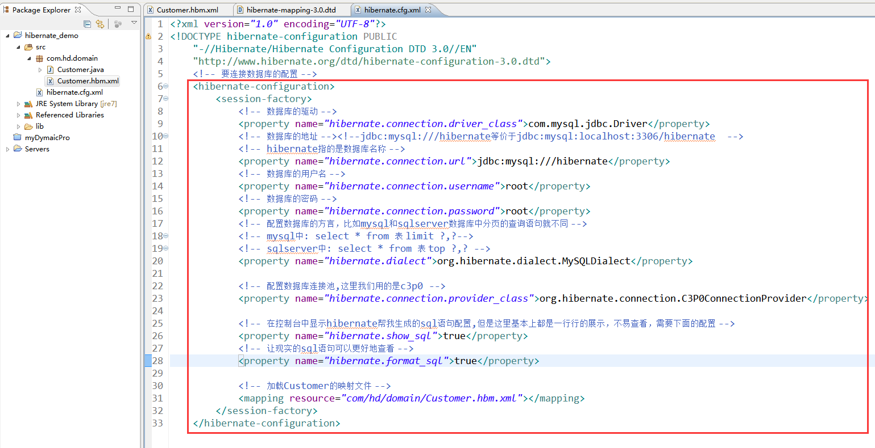
- 测试一下
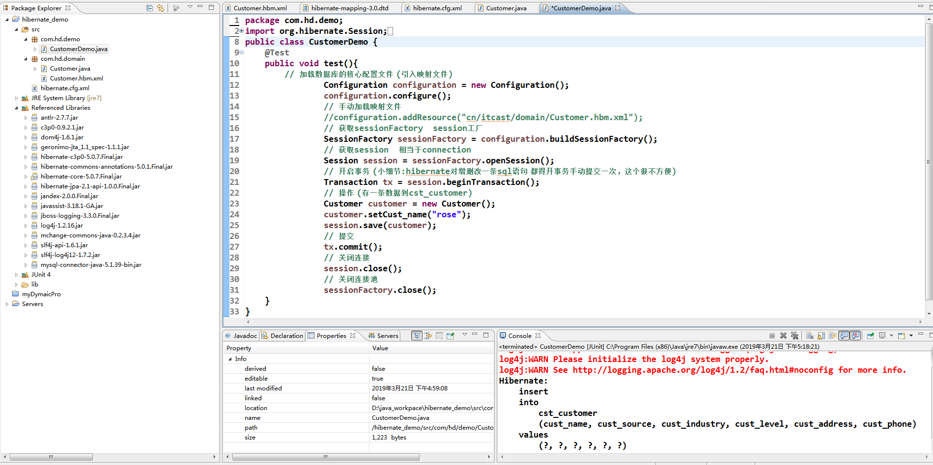
数据库表中新增了一条数据：
